Лабораторная работа №9

Дифракционная решётка
Поляков Даниил, 19.Б23-фз
Цель работы: исследовать явление дисперсии света на дифракционной решётке, определить период решётки, измерить угловую дисперсию решётки в разных порядках спектра, проверить формулу для разрешающей способности решётки.

Оборудование
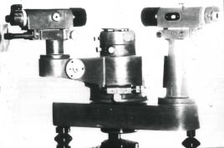
- гониометр ГС-5;
- дифракционная решётка;
- ртутная лампа;
- натриевая лампа;
- оптическая щель.

Расчётные формулы
- Угол падения света на решётку (равен углу отражения):
θ₀ — угловое положение отражения источника света;
θ⊥ — угловое положение нормали поверхности решётки.
- Угол дифракции:
θ — угловое положение спектральной линии;
θ⊥ — угловое положение нормали поверхности решётки.
- Соотношение между разностью хода и углом дифракции
(основная формула дифракционной решётки):
k — порядок спектра;
λ — длина волны;
d — период решётки;
ψ — угол падения;
ϕ — угол дифракции.
- Расчётная угловая дисперсия решётки:
ψ — угол падения;
ϕ — угол дифракции;
λ — длина волны.
- Экспериментальная угловая дисперсия решётки:
∆ϕ — разность углов дифракции соседних линий;
∆λ — разность длин волн соседних линий.
- Разрешающая способность решётки, выраженная через длины волн разрешаемых линий:
⟨λ⟩ — средняя длина волны двух разрешаемых линий;
δλ — разность длин волн двух разрешаемых линий.
- Разрешающая способность решётки, выраженная через число штрихов:
k — порядок спектра;
N — число открытых штрихов решётки;
x — минимальная ширина щели, при которой линии различимы;
x₀ — поправка (значение шкалы, при котором щель начинает открываться);
d — период решётки;
ϕ — угол дифракции.
- Формулы для вычисления погрешностей:
  - Абсолютная погрешность прямых измерений:
n — количество измерений;
t — коэффициент Стьюдента;
∆_{x, сист} — систематическая погрешность.
  - Абсолютная погрешность косвенных измерений:

Порядок измерений
- Перед началом измерений проводим процедуру юстировки гониометра.
  - Устанавливаем на столик гониометра плоскопараллельную пластинку так, чтобы отражающая поверхность была перпендикулярна одной из осей наклона столика. Включаем подсветку гониометра. Вращая столик, получаем в окуляре изображение креста, отражённого от пластинки. Вращая первый маховичок на зрительной трубе, фокусируем её, чтобы получить резкое изображение креста.
  - Далее необходимо добиться перпендикулярного расположения оси зрительной трубы относительно плоскости пластинки. Изменяя наклон трубы с помощью второго маховичка, устраняем половину расхождения между положением креста и его изображения. Поворачиваем столик на 180° и снова изменяем наклон трубы. Повторяем эту процедуру (разворот и устранение расхождения) до тех пор, пока после очередного поворота не исчезнет расхождение креста и его изображения.
  - Убираем плоскопараллельную пластинку со столика. Направляем зрительную трубу на коллиматор. Осветив щель коллиматора, наблюдаем её изображение в зрительной трубе. Вращая первый маховичок на коллиматоре, добиваемся максимальной резкости изображения щели.
  - Вращая второй маховичок коллиматора, центрируем изображение щели по вертикали.
  - Устанавливаем нормальную ширину щели коллиматора, т. е. такую, при которой линия света наиболее узкая, но при этом обладает достаточной яркостью.
- Переходим к исследованию дисперсии света на дифракционной решётке. Устанавливаем дифракционную решётку на столик так, чтобы ось коллиматора и плоскость решётки были почти параллельными — так обеспечивается более высокая точность определения расстояния d между штрихами решётки (периода решётки).
  - Сначала определим угловое положение нормали поверхности решётки. Направляем зрительную трубу перпендикулярно решётке и совмещаем крест с его отражением. Снимаем отсчёт угла θ⊥ трубы при этом положении. Повторяем измерение несколько раз.
  - Определим угловое положение отражения источника света (нулевого максимума дифракции). Для этого направляем зрительную трубу примерно под тем же углом к решётке, под которой к ней направлен коллиматор. Совмещаем изображение источника (щели) с крестом и снимаем отсчёт угла θ₀ трубы при этом положении. Повторяем измерение несколько раз.
  - Возвращаем зрительную трубу к изображению источника и начинаем перемещать её в сторону нормали решётки, пересекая линии спектра различных цветов. Совмещаем крест с линиями, для которых указаны известные значения длин волн в атласе спектра ртути. Снимаем соответствующие отсчёты углов θ. Продолжаем движение и измерение углов спектральных линий до тех пор, пока их интенсивность достаточна для наблюдения.
- Исследуем разрешающую способность решётки. Заменяем ртутную лампу на натриевую, дающую две яркие жёлтые спектральные линии (дублет натрия). Для ограничения количества штрихов решётки используем оптическую щель.
  - Сначала определяем ноль щели, т. е. значение шкалы x₀, при котором щель начинает открываться.
  - Устанавливаем щель перед зрительной трубой и полностью раскрываем её. Находим изображение дублета натрия в 1-ом порядке спектра. Снимаем отсчёт угла θ трубы при наведении на центр между спектральными линиями. Уменьшаем ширину щели до тех пор, пока не исчезнет граница между линиями. Снимаем отсчёт ширины щели x, соответствующий моменту исчезновения границы между линиями. Повторяем измерение несколько раз. После этого находим изображения 2-го и 3-го порядков и выполняем аналогичные действия.

Результаты
Примечание: построение графиков и аппроксимация зависимостей выполнены с помощью ПО MATLAB. Погрешности прямых измерений и коэффициентов аппроксимации рассчитаны с доверительной вероятностью P = 95%.

Определение периода и угловой дисперсии решётки
Приборную погрешность шкалы гониометра примем равной половине цены деления:
∆_{x, сист} = 0.5″
Таблица 1.
Угловое положение нормали решётки и отражения источника света
№ | θ⊥, ° | θ₀, °
1 | 318°35′43″ | 247°22′16″
2 | 318°35′39″ | 247°22′16″
3 | — | 247°22′16″
Среднее | 318°35′41″ | 247°22′16″
∆ | 10″ | 0.5″
Погрешность углового положения нормали не была получена с помощью формулы для прямых измерений, т. к. было выполнено только два измерения, а в таком случае значение коэффициента Стьюдента очень велико. Вместо этого указана оценочная погрешность, полученная по нескольким измерениям углов одних и тех же спектральных линий (не представлены в работе; в таблице 2 указаны результаты однократных измерений).
Такая высокая точность измерения θ₀ обусловлена хорошей яркостью и чёткостью изображения щели.
Находим угол падения света на решётку:
ψ = 71°13′25″ ± 10″
Таблица 2. Углы дифракции спектральных линий и расчётная угловая дисперсия решётки
k | θ, ° | ϕ, ° | Цвет | λ, Å | D_{расч}, ″/Å
1 | 273°50′10″ | 44°45′31″ | фиолет. | 4046.6 | 17.419 ± 0.003
1 | 275°19′44″ | 43°15′57″ | синий | 4358.3 | 16.989 ± 0.002
1 | 277°54′12″ | 40°41′29″ | голубой | 4916.1 | 16.313 ± 0.002
1 | 280°20′09″ | 38°15′32″ | зелёный | 5460.8 | 15.757 ± 0.002
1 | 281°40′31″ | 36°55′10″ | жёлтый | 5769.6 | 15.476 ± 0.002
1 | 281°45′57″ | 36°49′44″ | жёлтый | 5790.7 | 15.458 ± 0.002
1 | 283°39′13″ | 34°56′28″ | оранж. | 6234.4 | 15.097 ± 0.002
1 | 286°25′57″ | 32°09′44″ | красный | 6907.5 | 14.620 ± 0.002
2 | 291°07′43″ | 27°27′58″ | фиолет. | 4046.6 | 27.894 ± 0.003
2 | 293°30′52″ | 25°04′49″ | синий | 4358.3 | 27.323 ± 0.003
2 | 297°41′06″ | 20°54′35″ | голубой | 4916.1 | 26.495 ± 0.002
2 | 301°38′39″ | 16°57′02″ | зелёный | 5460.8 | 25.874 ± 0.002
2 | 303°51′09″ | 14°44′32″ | жёлтый | 5769.6 | 25.593 ± 0.002
2 | 304°00′02″ | 14°35′39″ | жёлтый | 5790.7 | 25.574 ± 0.002
3 | 305°58′22″ | 12°37′19″ | фиолет. | 4046.6 | 38.041 ± 0.003
3 | 309°15′12″ | 09°20′29″ | синий | 4358.3 | 37.625 ± 0.003
Оценочная погрешность измеренных угловых положений спектральных линий:
∆_{θ} = 10″
Тогда погрешность углов дифракции:
∆_{ϕ} = 14″
Значения длин волн λ заданы с точностью до 0.1 Å, поэтому их погрешность считаем равной 0.05 Å:
∆_{λ} = 0.05 Å

Таблица 3. Экспериментальная угловая дисперсия решётки
k | ϕ, ° | ∆ϕ, ° | ∆λ, Å | D_{эксп}, ″/Å
1 | 44°00′44″ | −1°29′34″ | 311.7 | 17.24 ± 0.06
1 | 41°58′43″ | −2°34′28″ | 557.8 | 16.62 ± 0.04
1 | 39°28′31″ | −2°25′57″ | 544.7 | 16.08 ± 0.04
1 | 37°35′21″ | −1°20′22″ | 308.8 | 15.62 ± 0.06
1 | 36°52′27″ | −0°05′26″ | 21.1 | 15.5 ± 0.9
1 | 35°53′06″ | −1°53′16″ | 443.7 | 15.32 ± 0.05
1 | 33°33′06″ | −2°46′44″ | 673.1 | 14.86 ± 0.03
2 | 26°16′23″ | −2°23′09″ | 311.7 | 27.56 ± 0.06
2 | 22°59′42″ | −4°10′14″ | 557.8 | 26.92 ± 0.04
2 | 18°55′49″ | −3°57′33″ | 544.7 | 26.17 ± 0.04
2 | 15°50′47″ | −2°12′30″ | 308.8 | 25.74 ± 0.07
2 | 14°40′06″ | −0°08′53″ | 21.1 | 25.3 ± 1.0
3 | 10°58′54″ | −3°16′50″ | 311.7 | 37.89 ± 0.06
Так как точки экспериментальной дисперсии D_{эксп} рассчитаны как отношение разностей углов дифракции и длин волн соседних спектральных линий, то их значения должны располагаться между соответствующими значениями расчётной дисперсии D_{расч}. Следовательно, углы дифракции ϕ, соответствующие значениям экспериментальной дисперсии, следует брать посередине углов дифракции соседних спектральных линий, и в таблице указаны именно эти значения.
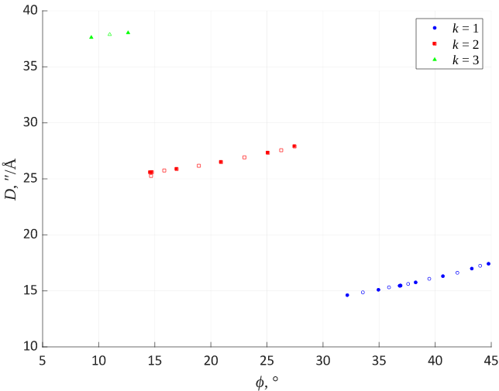График 1. Зависимость расчётной (закрашенные точки) и экспериментальной (незакрашенные точки) угловой дисперсии решётки от угла дифракции в разных порядках
Получаем три кривые, соответствующие трём порядкам дифракции. Точки расчётной угловой дисперсии в пределах одного порядка лежат практически на одной прямой (что связано с небольшим диапазоном углов, на самом деле зависимость нелинейная), а все точки экспериментальной дисперсии, кроме одной, отлично вписываются в эти прямые и расположены каждая посередине своих соседних расчётных значений. Нехорошо вписывается точка, соответствующая углу 14°40′06″ 2-го порядка. Её отклонение вызвано высокой погрешностью (см. Таблица 3), т. к. соответствующие значения ∆ϕ и ∆λ очень малы.
Таким образом, расчётная формула для угловой дисперсии решётки успешно прошла экспериментальную проверку.
Определим период дифракционной решётки d. Аппроксимируем зависимость уравнением , где , . Отсюда находим d как коэффициент пропорциональности a.
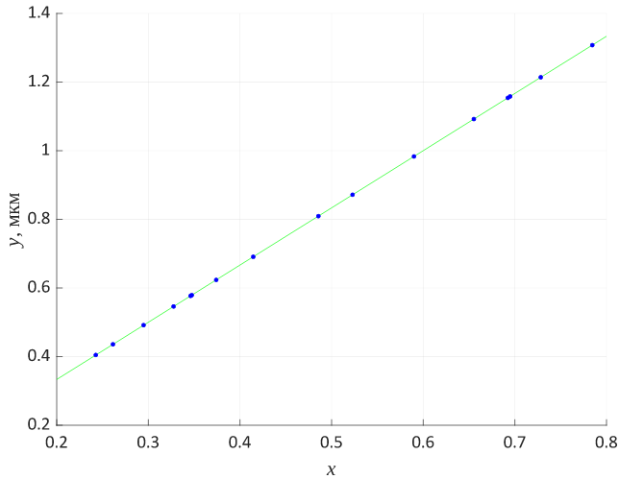График 2. Аппроксимация периода решётки
Полученная зависимость отлично аппроксимируется прямой.
Получаем период дифракционной решётки:
d = 1.66687(10) мкм

Исследование разрешающей способности решётки
Для исследования разрешающей способности решётки был использован жёлтый дублет натрия, состоящий из линий с длинами волн 5890 и 5896 Å (∆λ = 0.5 Å). Для этих линий получаем оценочное значение минимальной разрешающей способности решётки, при которой эти линии различимы:
R_{λ} = 980 ± 120
Значение шкалы оптической щели, при котором она начинает открываться:
x₀ = 0.14 ± 0.01 мм
Таблица 4.
Разрешающая способность решётки,выраженная через число штрихов
k | θ, ° | ϕ, ° | x, мм | x̄, мм | N | R_{N}
1 | 282°10′31″ | 36°25′10″ | 1.44 | 1.50  ± 0.15 | 1010  ± 110 | 1010  ± 110
1 | 282°10′31″ | 36°25′10″ | 1.56 | 1.50  ± 0.15 | 1010  ± 110 | 1010  ± 110
1 | 282°10′31″ | 36°25′10″ | 1.49 | 1.50  ± 0.15 | 1010  ± 110 | 1010  ± 110
2 | 304°41′19″ | 13°54′22″ | 1.08 | 1.10  ± 0.06 | 600  ± 40 | 1190  ± 80
2 | 304°41′19″ | 13°54′22″ | 1.13 | 1.10  ± 0.06 | 600  ± 40 | 1190  ± 80
2 | 304°41′19″ | 13°54′22″ | 1.1 | 1.10  ± 0.06 | 600  ± 40 | 1190  ± 80
3 | 325°06′52″ | 6°31′11″ | 0.84 | 0.86  ± 0.07 | 430  ± 40 | 1300  ± 130
3 | 325°06′52″ | 6°31′11″ | 0.84 | 0.86  ± 0.07 | 430  ± 40 | 1300  ± 130
3 | 325°06′52″ | 6°31′11″ | 0.89 | 0.86  ± 0.07 | 430  ± 40 | 1300  ± 130
Полученные двумя способами значения разрешающей способности решётки R_{λ} и R_{N} близки друг к другу, а значит справедлива формула:

Выводы
При отражении света от дифракционной решётки имеют место явления дифракции и дисперсии света, т. е. пучок света не только отражается в нескольких направлениях одновременно, но и происходит его разложение по частотному спектру. Дифракция света выражается через основную формулу дифракционной решётки, а дисперсия — через её производную. В ходе работы успешно проверена справедливость этих двух формул.
Полученное значение периода решётки:
d = 1.66687(10) мкм
Была успешно проверена формула для разрешающей способности решётки.

